Когда мы слышим слово «музей», в голове возникает множество ассоциаций, и у каждого человека они свои. Однако по данным нашей собственной статистики, чаще всего слово «музей» ассоциируется с определённым местом, например, Эрмитажем и Русским музеем (у петербуржцев в особенности ), также с традиционными «внутренностями» музеев, такими как картины или скульптуры и с географическим местоположением определённого музея, конечно же, у каждого человека для своего.
Путешествие в другую эпоху
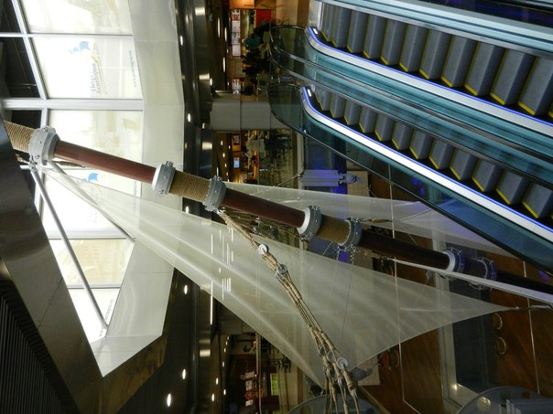
Но с другой стороны этот конкурс показал нам, что музей может быть и в самом человеке, то есть получается, что каждый человек – он словно коллекционер. Как коллекционер собирает марки, машинки и колокольчики, так и каждый человек непроизвольно коллекционирует события, эмоции и впечатления. И пусть это не всегда будут хорошие «экспонаты», ибо наша жизнь обязательно включает в себя разочарования и негатив. Но так же, как и в коллекции машинок, даже поломанная машинка имеет свою ценность, порой даже большую, чем исправная модель.
Программа первого конкурсного дня и музеи были крайне разнообразны, так что каждый участник команды смог открыть для себя что-то новое и интересное. Я побывала в чудесном месте – историческом театр-макете «Петровская Акватория», что располагается в Торгово-развлекательном Комплексе «Адмирал».
Сразу хочется отметить, что ещё только поднимаясь до экспозиции (сея находится на 4 этаже), всё внутреннее устройство здания ТРК «Адмирал» подготавливает нас к последующей встречи с макетом. Сочетание металла, голубого и прозрачного стекла создают настроение свежести и, конечно же, водной стихии. И это абсолютно оправдано! Макет представляет собой настоящее водное пространство, символизирующее акваторию Невы и Финского залива. По воде ходят макеты кораблей Петровской эпохи, которые приходят в действие с помощью кнопок. Запустить такой кораблик может любой желающий.
Но не только корабли может запустить такая кнопка. Создатели макета – люди с юмором, поэтому они разместили по всей площади много разных «шуток», например, медведь лезет на дерево за мёдом или дама, которая падает в обморок из-за драки кавалеров. Всё это посетители музея могут привести в действие сами, этим и интересен этот музей. Без интерактива в наше время никуда!
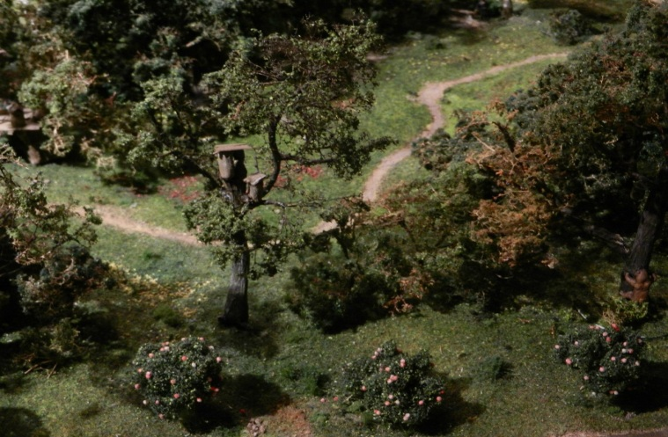
Макет производит сильное впечатление. Чувствуется вся мощь нашей страны в целом и города Петербурга в отдельности. Ведь столь небольшие (в плане масштаба) фигуры разместились на целых 500 кв. м. А когда я представила все эти здания, парки и реки 18 века в реальном их воплощении, то я лишь сглотнула слюну от такого величия и размаха Петербурга и побежала за экскурсоводом, которая тем временем поведала множество интересных фактов об этом чудо-макете.
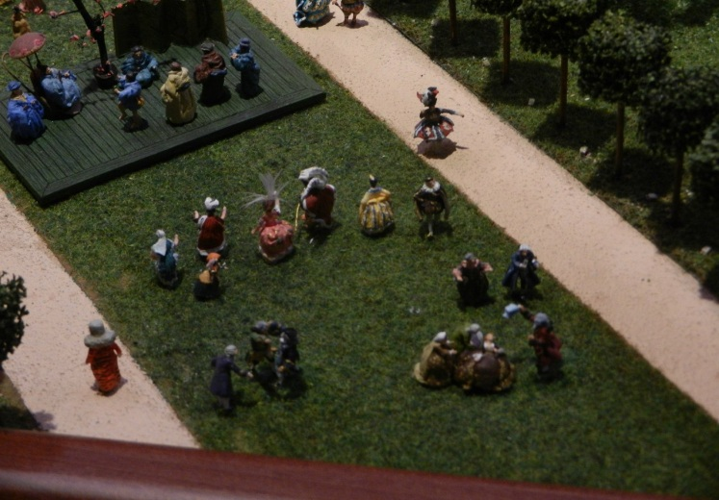
Оказывается, макет меняет подсветку с дневной на ночную, чтобы показать всю красоту зданий в разное время суток. Когда наступает ночь, во всех зданиях зажигаются фонарики: создаётся ощущение что, светлячки окружают весь музей. А ещё попадая в «Петровскую Акваторию», вы видите чудо – все времена года на одном макете! Это сделано тоже для того, чтобы показать Неву, сады и парки, дворцы и дворы в разной «одежде».
Вообще, принимая участие в «Издательской деятельности» уже третий год, я все больше восторгаюсь тем, что делаются такие мероприятия, способствующие взглянуть на некоторые события жизни с другого ракурса. И это самое главное – развивать в человеке универсальность и неординарное мышление. Поэтому хочется сказать спасибо от себя и всей команды за эту возможность.
Светлана Ким из 305 школы.

